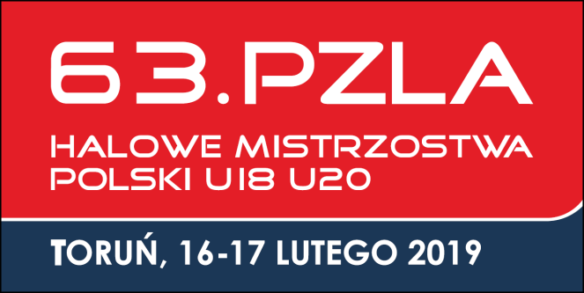

KARTA ZGŁOSZENIOWA – KLUB KIBICA

Nazwa (instytucji, stowarzyszenia, grupy, inne) :

…………………………………………………………………………………

Opiekun grupy: ………………….……………..…………….......................

Adres: …………………………………………………………………….......

Telefon: …………………….............................................................................

E-mail: …………………………………………………………......................

Przewidywana liczba uczestników (min. 15 osób):

Podpis
.................................................................

*Zgłoszenia należy przesłać na adres: zgloszenia@copernicuscup.pl do dnia: 12 lutego 2019; decyduje kolejność zgłoszeń oraz uczestnictwo we wcześniejszych imprezach lekkoatletycznych

Kontakt: Biuro Organizacyjne 85-613 Bydgoszcz, ul. Gdańska 163; tel. +48 52 360 82 90 ; e-mail: zgloszenia@copernicuscup.pl

